高雄市110年度第40屆國民中小學科學園遊會忠孝國中
《冰雪奇緣-點水結冰》成果報告書
學校名稱 | 高雄市 忠孝國中
活動名稱 | 冰雪奇緣-點水結冰
執行期間 | 110年10月 25 - 29 日
執行地點 | 科學園地海報區 | 參與人數 | 60
指導老師 | 林美菊 | 連絡電話 | 07-7635252#85
- 活動主旨
配製過飽和醋酸鈉溶液，當加入醋酸鈉的晶體時，就會立即結晶，樣子就像水結冰似的，而且用手摸時會有熱熱的感覺，故稱其為「熱冰」。
熱冰為過飽和溶液，可結合二年級飽和溶液的概念，延伸學習。

- 活動器材
過飽和醋酸鈉溶液、培養皿、點眼瓶、醋酸鈉結晶

- 活動內容(過程)
1.配製過飽和醋酸鈉溶液，分裝到點眼瓶
2.配合科學園地的海報解說點水結冰(過飽和溶液)的原理
3.利用社團課或下課時間讓學生體驗冰雪奇緣點水成冰的魔法並挑戰堆疊冰柱
4.過關領獎品-過飽和醋酸鈉溶液

- 活動啟示(或原理探討)
1.此反應的反應式為：
CH3COONa•3H2O(s) + nH2O(l) <==> CH3COO⁻(aq) + Na⁺(aq) + (3+n)H2O
2.由反應式可知，過飽和溶液中含有醋酸根離子、鈉離子和水分子，當我們加入醋酸鈉晶體時，便給予溶液一種趨力，使其結晶。
3.要使過飽和的醋酸鈉結晶有三個條件：動能、機率和方位。而我們加入醋酸鈉晶體，是提供其結晶時所須之機制。
4.由反應式可知，當溶液中的粒子結晶時，即反應向左進行，會放出熱，這就是為什麼結晶摸起來會熱熱的原因。

- 結合課程範圍
南一國二上理化2-2水溶液

- 參考資料
1.http://joupoyi.blogspot.com/2012/06/blog-post.html
2.http://scigame.ntcu.edu.tw/chemistry/chemistry-012.html
3.https://reurl.cc/RbLGAZ
4.http://chem.kshs.kh.edu.tw/

- 其他附註或說明
1.製備醋酸鈉的飽和溶液的錐形瓶內不可有其他的髒東西或結晶，且因為藥品有時可能因不純的緣故會有雜質的存在，在加熱的過程中，可利用滴管將錐形瓶中的雜質吸出。
2.加熱的過程中，不可使溶液沸騰。
3.已熔的醋酸鈉溶液，建議倒入錐形瓶中並加蓋，避免異物進入，導致結晶。
4.移動已準備好的過飽和溶液時，要小心的移動，不可使其搖動過於激烈，否則可能會產生結晶，功敗垂成。
5.醋酸鈉過飽和溶液可以重複使用，當其結晶之後，再加熱後使其慢慢地冷卻，便可恢復成原來的過飽和溶液。
6.市面上有一種暖暖包，是應用此原理製造出來的，可拿給學生看或示範。

- 附件資料(活動照片)
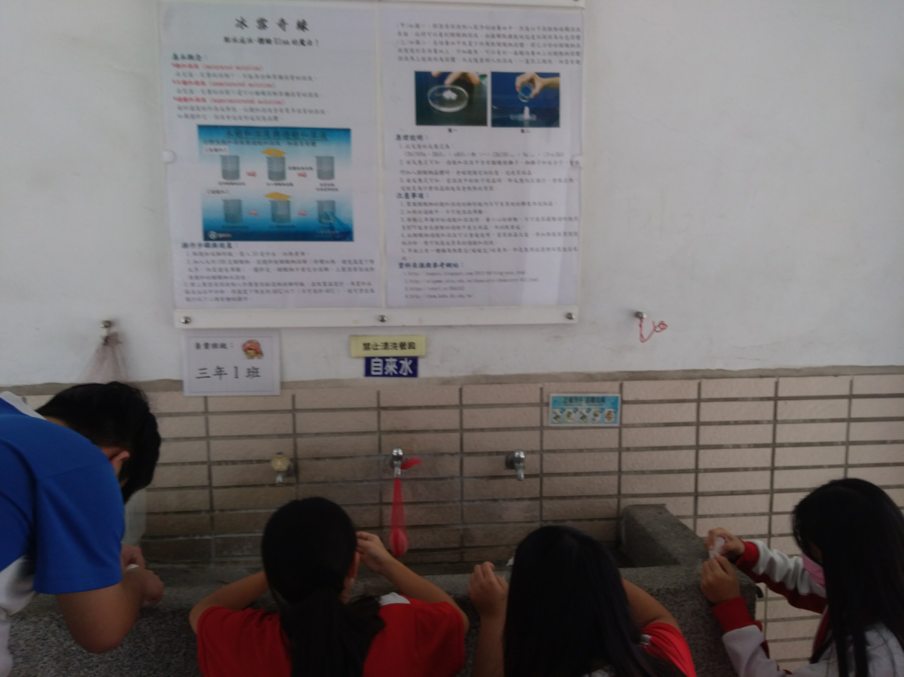
活動照片一：學生在海報區體驗
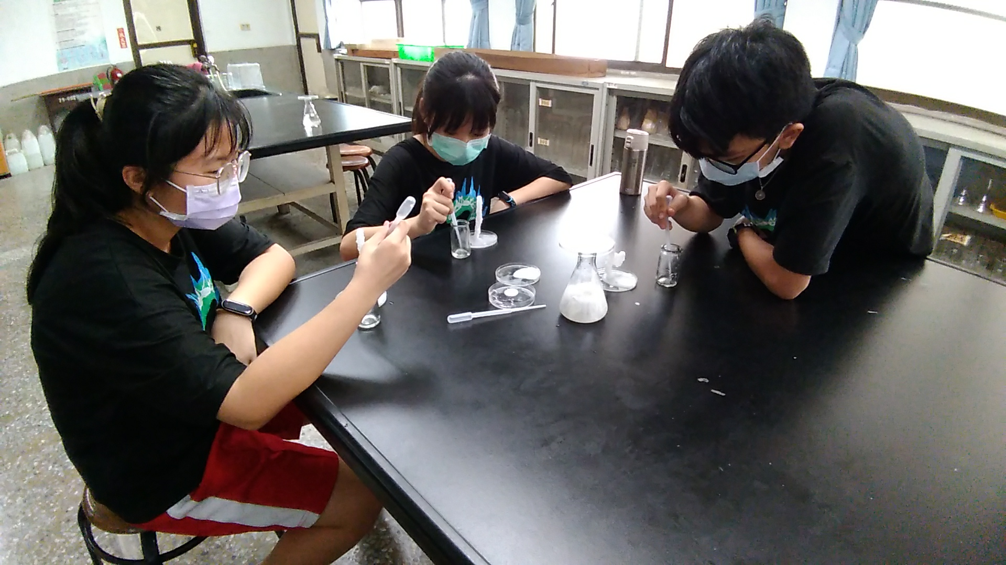
活動照片二：學生在實驗室操作

